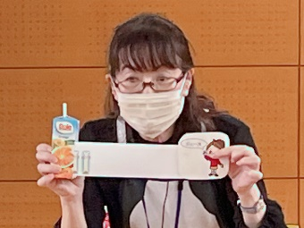令和６年８月19日月曜日、泉佐野市立長南小学校にておおさか元気広場が実施されました。今回は、雪印メグミルク株式会社様による「乳の食育 食育出前プログラム～牛乳の大切さを知ろう！～」（企業・団体プログラム）が実施されました。長南小学校の1年生～6年生の子どもたち50名ほどが参加しました。

**おおさか元気広場通信　　　　　　　　　令和６年８月19日**

**牛乳の栄養について知ろう！**

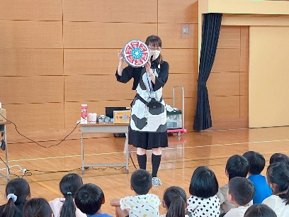今回のプログラムは、「牛のこと」「牛乳のパワーを知ること」がねらいです。

はじめに、今回来てくださった3人の講師の皆さんが働いている雪印メグミルク株式会社では、どのような商品が作られているのか、実際の商品を示しながら説明してくださいました。子どもたちは、「あのヨーグルトにお砂糖入れたらおいしいで…！」などつぶやきながらお話を聞いていました。

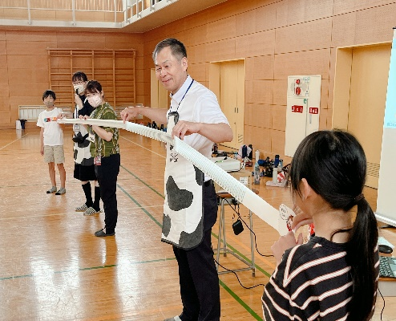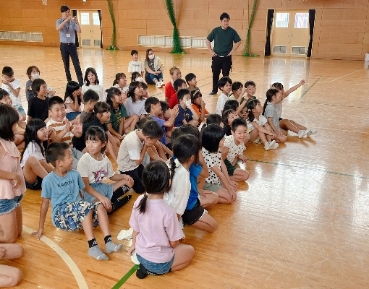

続けて、「身近な給食のなかで好きなメニューは何？」と質問されると、「カレーが好き！」「ラーメンが好き。」…と、子どもたちはノリノリに答えていました。そして、給食では牛乳が毎日出ていることを確認しました。

また、牛乳をつくってくれる牛は、体重は600kgで大人10人分くらいの大きさであることを知りました。大きさを実感するために、実物大の牛のタペストリーの前に立たせてもらうと、その大きさにみんな驚いていました。

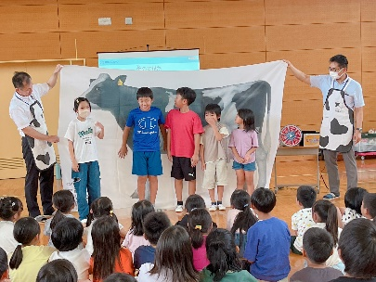次に３択クイズに挑戦しました。「問題：牛のミルクはどうしたら出るようになるでしょうか？」「①大人になると出る」「②子牛をうむと出る」「③エサをたくさん食べると出る」…正解は②番。**「赤ちゃん牛のためにお母さん牛がつくったミルクを『もらっている』」こと**を子どもたちに気づいてもらおうと、講師の方がていねいに説明されているのが印象的でした。

さらに、牛乳の成分であるカルシウムについてのお話にうつります。カルシウム1㎎をキャラクターの「ホネホネくん」1人に例え、子どもたちの身近な飲み物（オレンジジュース、お茶、牛乳）にホネホネ君が何人含まれているかを考えました。

結果は、オレンジジュースはホネホネくん18人、お茶は6人、牛乳は…なんと…227人‼子どもたちは、カルシウムの量を視覚的に理解することができ、驚きの声が上がりました。

　最後に「お母さん牛のミルク」が、毎日給食として「届くまで」の道のりを動画で視聴しました。殺菌や容器に入れる作業の様子を見て「（工場では）そんなこともしてるんだあ…」といった子どもたちのつぶやきが、あちらこちらから聞かれました。

**牛乳は「命の恵み」**

まとめに、講師の方から**「お母さん牛のミルクは子牛のための『大切な飲み物』です。みなさんも牛乳パワーをしっかり受け取って味わってください。」**とお話がありました。

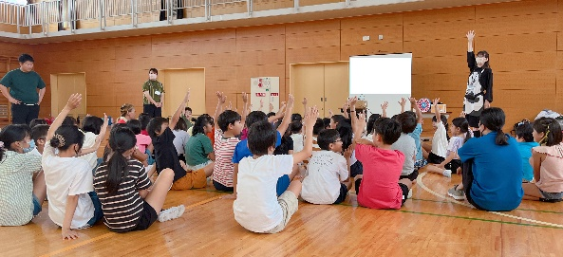

長南小学校のみなさん、今回学んだことを忘れずに、栄養満点でお母さん牛の命の恵みである牛乳を飲んで、元気に大きくなってくださいね！